63130500157 รุ่งภพ จรัสพัฒน์

เริ่มต้นด้วยการ import

import numpy as np

import matplotlib.pyplot as plt

from sklearn import cluster

import pandas as pd

from scipy.cluster.hierarchy import dendrogram, linkage

from scipy.spatial import distance_matrix

data = pd.read_csv("data/data2Dset2.csv")

data.columns = ["A","B"]

data.head()

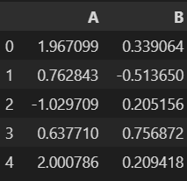

1. Plot จุดข้อมูล data1
2. import plotly.express as px
3. fig = px.scatter(data, x="A", y="B")
4. fig.show()

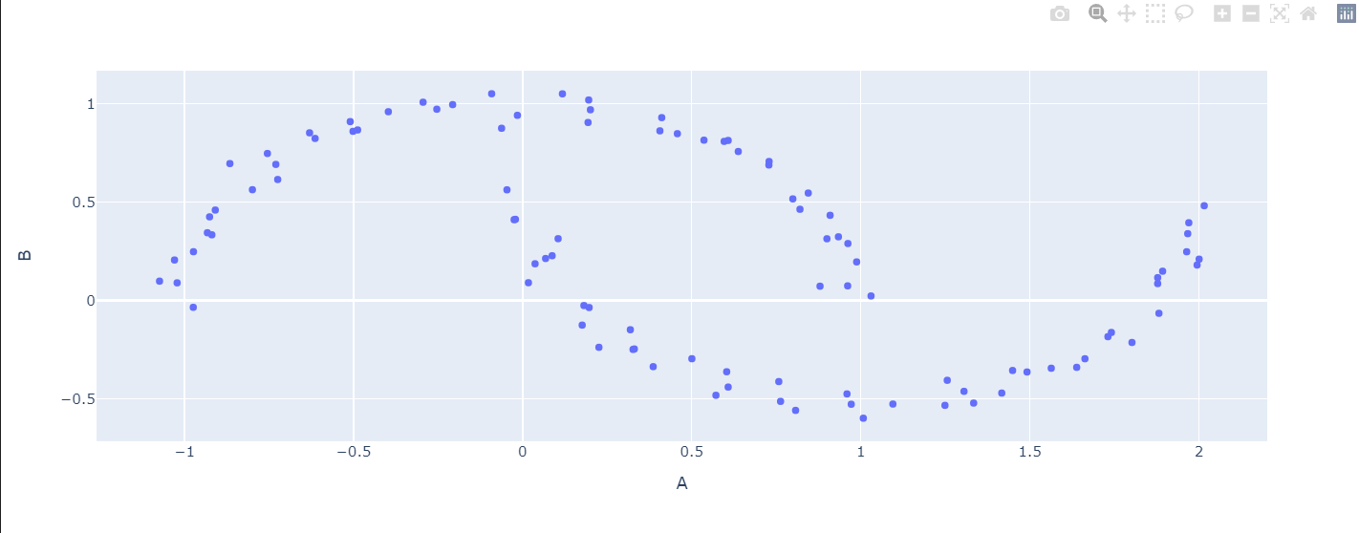

1. Data2Dset2 เริ่มด้วยการเขียนโปรแกรม plot จุดข้อมูลโดยใช้วิธี kmeans

K=1

model_kmeans = cluster.KMeans(n_clusters=1, max_iter=50, random_state=1)

model_kmeans.fit(data)

data1['cluster_id'] = model_kmeans.labels_

centroids = model_kmeans.cluster_centers_

print(centroids)



plt.scatter(data['A'],data['B'], c=data['cluster_id'])

plt.scatter(centroids[:,0],centroids[:,1],marker='X',c='r')

plt.show()

ผลลัพธ์ K=1

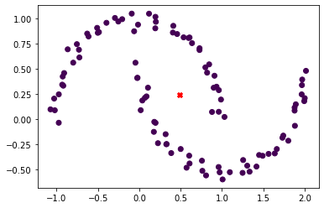

K=2

model_kmeans = cluster.KMeans(n_clusters=2, max_iter=50, random_state=1)

model_kmeans.fit(data)

data1['cluster_id'] = model_kmeans.labels_

centroids = model_kmeans.cluster_centers_

print(centroids)

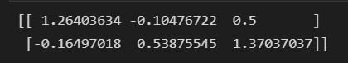

plt.scatter(data['A'],data['B'], c=data1['cluster_id'])

plt.scatter(centroids[:,0],centroids[:,1],marker='X',c='r')

plt.show()

ผลลัพธ์ K=2

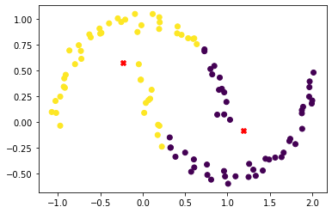

K=3

model_kmeans = cluster.KMeans(n_clusters=3, max_iter=50, random_state=1)

model_kmeans.fit(data)

data['cluster_id'] = model_kmeans.labels_

centroids = model_kmeans.cluster_centers_

print(centroids)

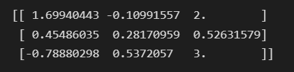

plt.scatter(data['A'],data['B'], c=data['cluster_id'])

plt.scatter(centroids[:,0],centroids[:,1],marker='X',c='r')

plt.show()

ผลลัพธ์ K=3

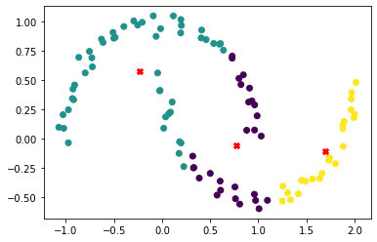

K=4

model_kmeans = cluster.KMeans(n_clusters=4, max_iter=50, random_state=1)

model_kmeans.fit(data)

data['cluster_id'] = model_kmeans.labels_

centroids = model_kmeans.cluster_centers_

print(centroids)

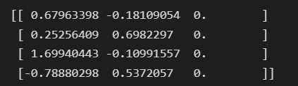

plt.scatter(data['A'],data['B'], c=data['cluster_id'])

plt.scatter(centroids[:,0],centroids[:,1],marker='X',c='r')

plt.show()

ผลลัพธ์K=4

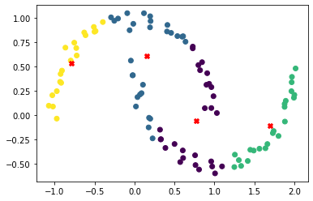

จากผลลัพธ์สรุปได้ว่า K=4 ดีที่สุดสำหรับ Data2Dset2 เพราะข้อมูลจะดูละเอียดอ่อนมากขึ้นถ้าเทียบกับKอื่นๆ ตัวข้อมูลจะถูกแบ่งเป็น4กลุ่มซึ่งจะแยกกันไปตามช่วงประมาณ1

1. เขียนโปแกรมจัดกลุ่มชุดข้อมูลที่อ่านเข้ามา โดยใช้วิธี Hierarchical Clustering

4.1) ให้เลือกใช้method ที่ต่างกัน 3 แบบ แสดง dendrogram ที่ได้แต่ละแบบ

Complete:

linkage_data = linkage(data, method='complete' , metric='euclidean')

dendrogram(linkage_data)

plt.title("method='complete'")

plt.show()

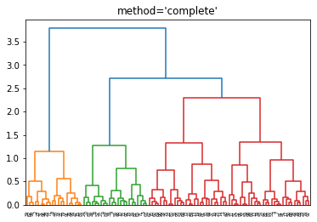

Single:

linkage_data = linkage(data, method='single' , metric='euclidean')

dendrogram(linkage_data)

plt.title("method='single'")

plt.show()

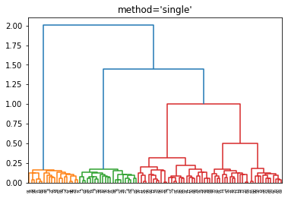

Centroid:

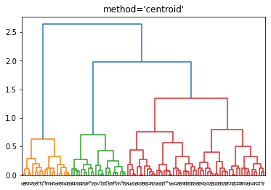

4.2) เลือก cut-off โดยกำหนด criterion=’distance’ และให้นักศึกษาเลือกระบุค่า t ที่คิดว่า เหมาะสม สำหรับแต่ละ dendrogram ที่ได้ในข้อ 4.1)

Complete: ค่า t ที่เหมาะที่สุดคือ 2

cluster_id = fcluster(linkage_data,t=2,criterion='distance')

plt.scatter(data["A"],data["B"],c=cluster_id)

plt.show()

Single: ค่า t ที่เหมาะที่สุดคือ 2

cluster_id = fcluster(linkage_data,t=1,criterion='distance')

plt.scatter(data["A"],data["B"],c=cluster_id)

plt.show()

Centroid: ค่า t ที่เหมาะที่สุดคือ 0.8

cluster_id = fcluster(linkage_data,t=0.8,criterion='distance')

plt.scatter(data["A"],data["B"],c=cluster_id)

plt.show()

4.3) Plot ผลกการจัดกลุ่ม ที่ได้แต่ละแบบในข้อ 4.2)

Complete:

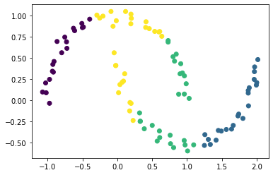

Single:

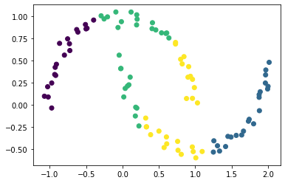

Centroid:



6. เขียนบรรยายสรุปผลการทดลอง แสดงความคิดเห็น วิธีใด เหมาะกับ ชุดข้อมูลแบบไหน แต่ละวิธีมีข้อดี/ ข้อเสีย อย่างไร

* Data2DSet2 จากการทดลองพบว่า วิธี Hierarchical Clusterings เพราะ ตัวข้อมูลมีความชิดกันมากจึงไม่สามารถกำหนดค่า K-mean ได้เนื่องจากข้อมูลมีความใกล้กันมาก